Aprendendo matrizes
Clique sobre a imagem de um dos jogadores.
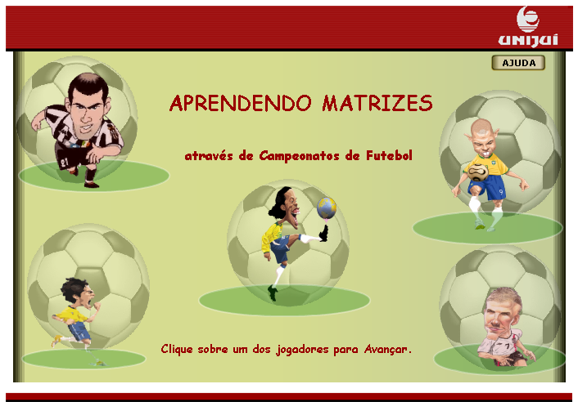
Tela 1

Leia o texto e em seguida clique em .
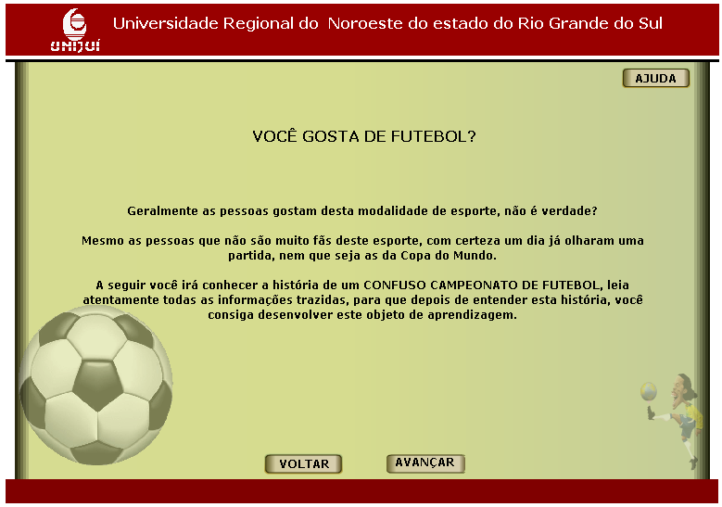
Tela 2

Leia o texto e em seguida clique em .

Tela 3

Leia o texto e em seguida clique em .
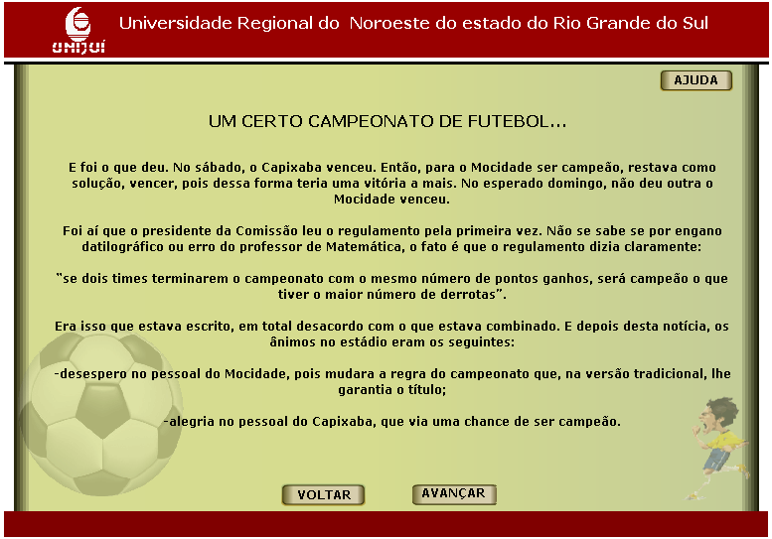
Tela 4

Observe a tabela com a classificação dos times e em seguida clique em .
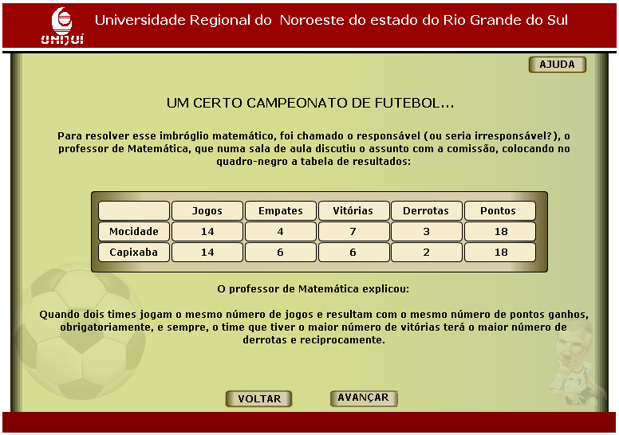
Tela 5

Observe as tabelas com a classificação dos times e em seguida clique em .
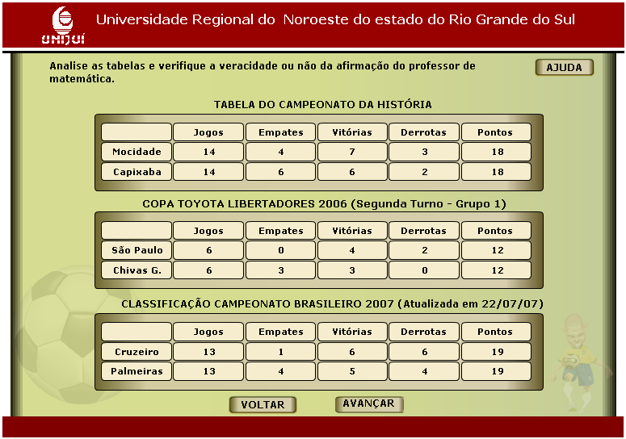
Tela 6

A partir da análise que você realizou nas tabelas anteriores, responda a afirmação correta, clicando sobre que indica a resposta correta. Clique em para prosseguir. Para retornar nas telas e observar as tabelas anteriores clique em .
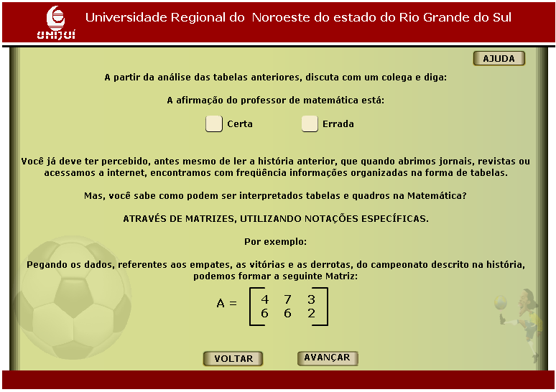
Tela 7

Resposta correta: Clique em, que aparecerá 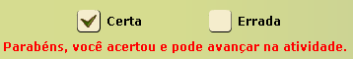.
Responda as questões, preenchendo os espaços indicados por com os dados da matriz A (lembre-se que a matriz A está associada à tabela de classificação do campeonato). Após responder cada questão clique em . Clique em para prosseguir.
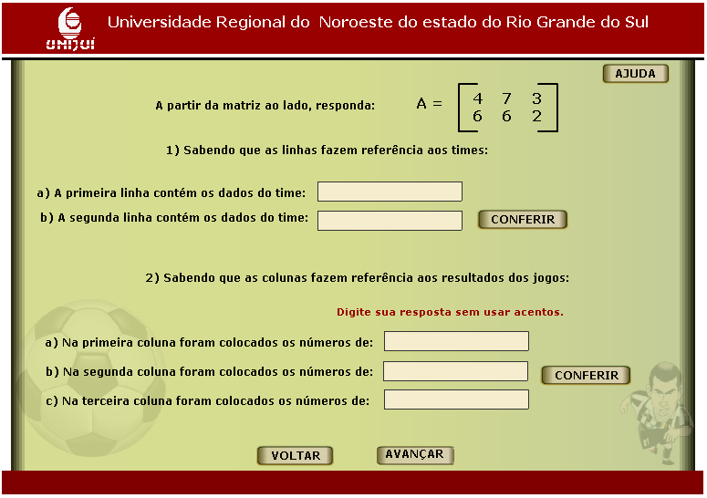
Tela 8

Tela com as respostas corretas depois de clicado em :
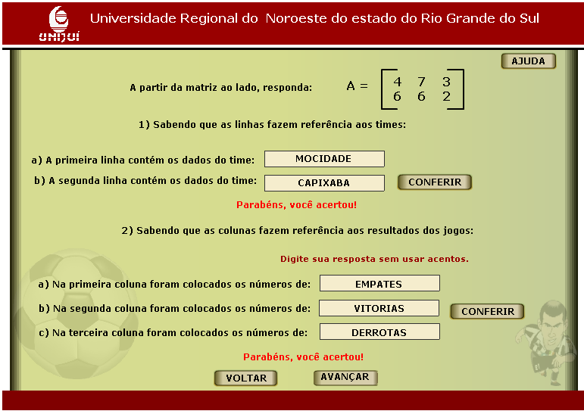
Tela 8 com respostas

Leia o texto e em seguida clique em.
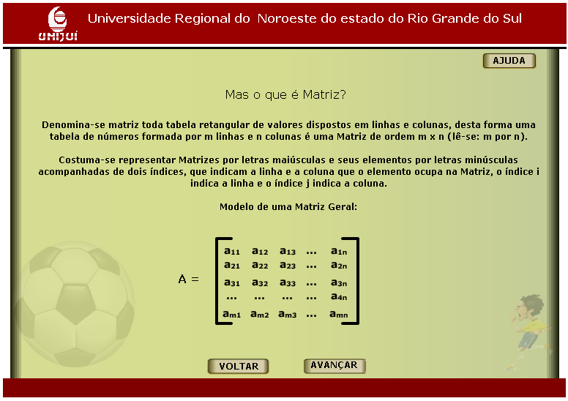
Tela 9

Responda as questões, preenchendo os espaços indicados por com os dados da matriz A. Após responder cada questão clique em . Clique em para prosseguir.
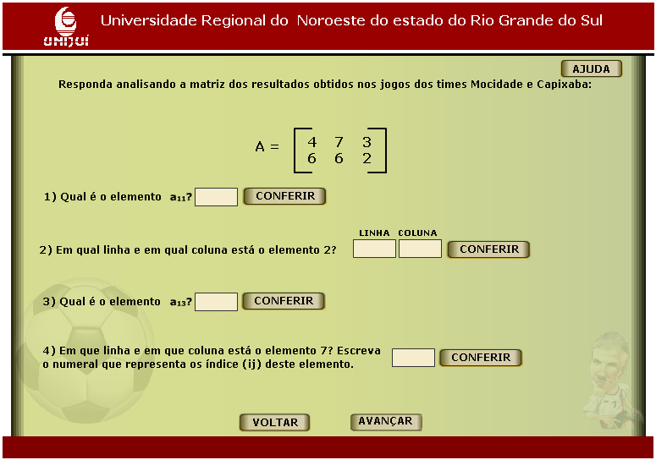
Tela 10

Tela com as respostas corretas depois de clicado em :
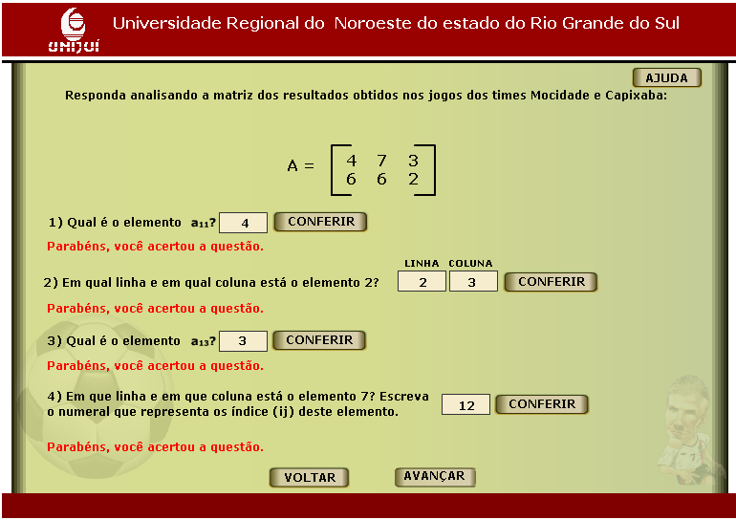
Tela 10 com respostas

Leia o texto e em seguida clique em .
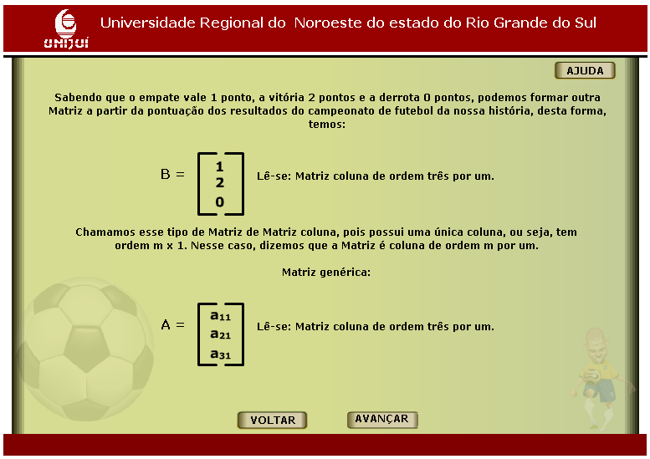
Tela 11

Observe o procedimento para obtenção dos pontos do time Mocidade e em seguida calcule a pontuação do time Capixaba digitando o resultado no espaço indicado por . Clique em e em seguida clique em para prosseguir.
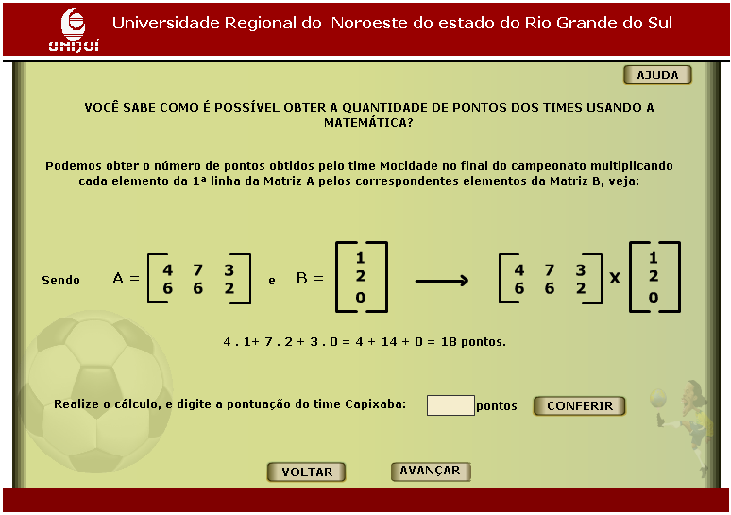
Tela 12

Tela com a resposta correta depois de clicado em :
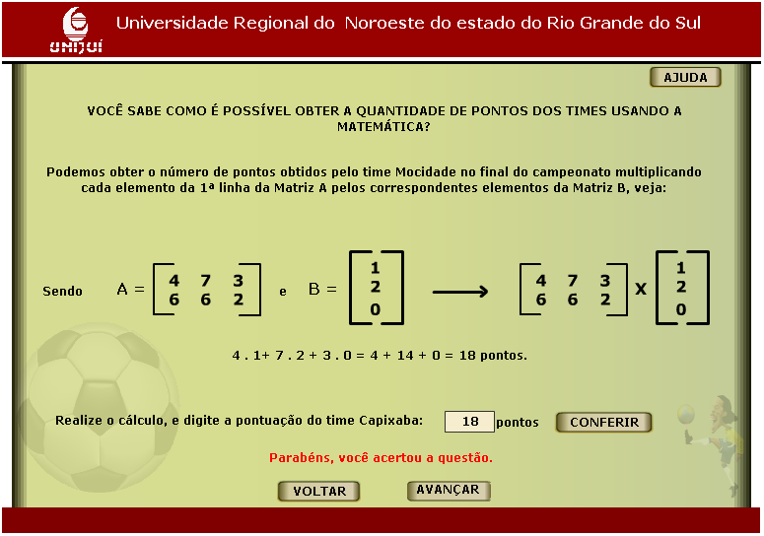
Tela 12 com resposta

Leia o texto e em seguida clique em .
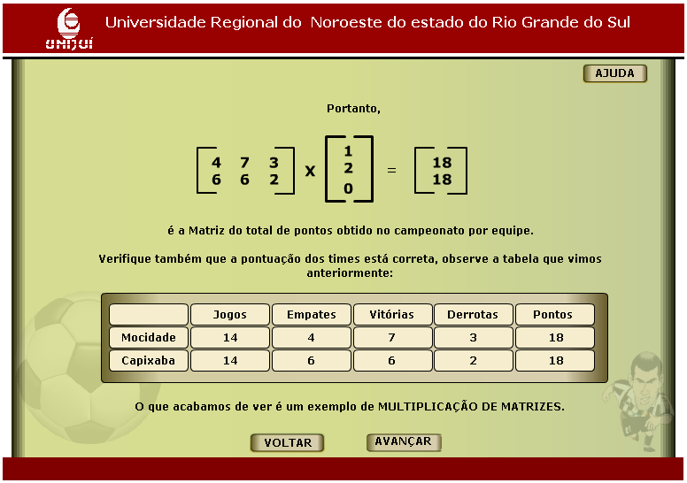
Tela 13

Leia o texto e em seguida clique em .
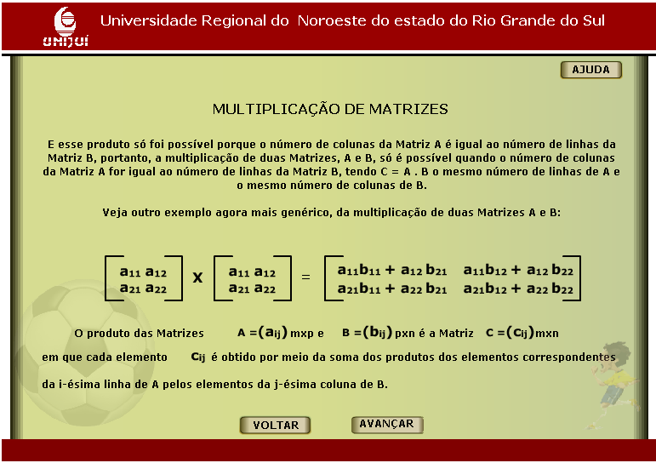
Tela 14

Construa a matriz A, correspondente aos resultados dos jogos. A 1ª linha trará os resultados do São Paulo e a 2ª linha os resultados do Chivas. A 1ª coluna trará o número de empates, a 2ª coluna o número de vitórias e a 3ª coluna o número de derrotas.
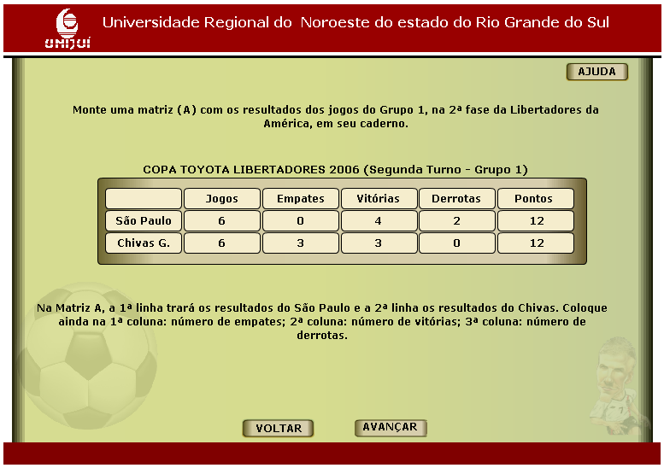
Tela 15

Atividade para fazer no caderno, pois as próximas telas necessitam destes dados: a matriz correspondente aos jogos do grupo 1, na 2ª fase da Libertadores da América é $A=\left[\begin{matrix}0 & 4 & 2 \\ 3 & 3 & 0\end{matrix}\right]$

Responda as questões, preenchendo os espaços indicados por com os dados da matriz construída. Após responder cada questão clique em . Clique em para prosseguir.
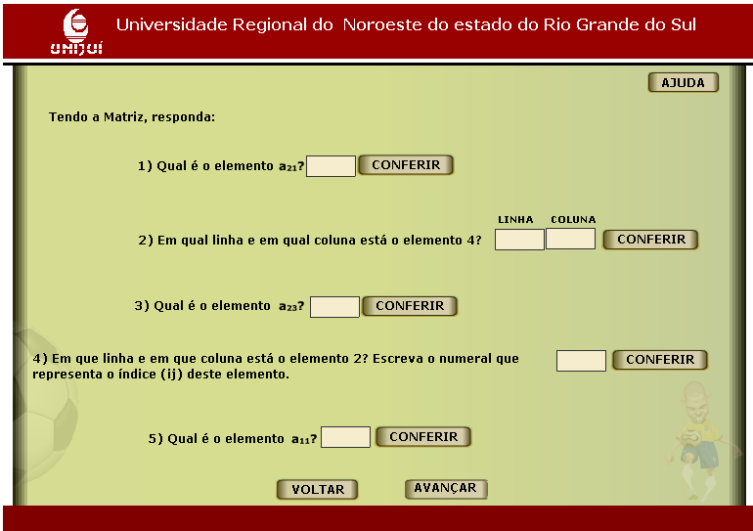
Tela 16

Tela com as respostas corretas depois de clicado em :
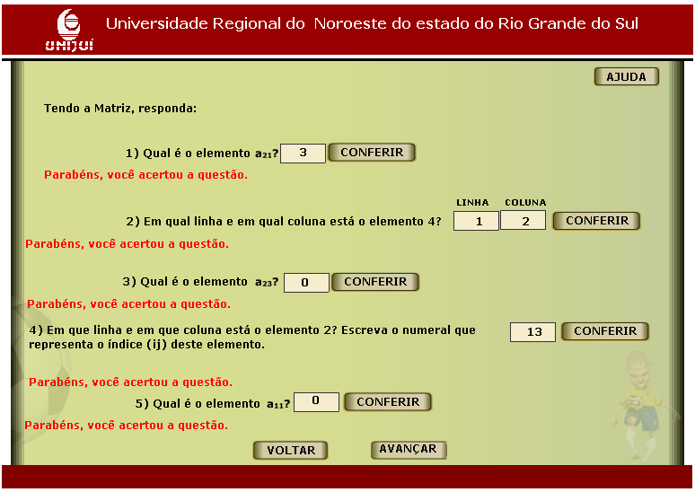
Tela 16 com respostas

Calcule o número de pontos do time São Paulo e digite o resultado em . Clique em e em seguida em para prosseguir.
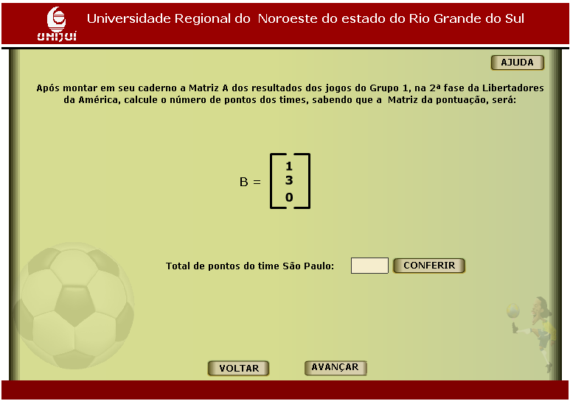
Tela 17

Tela com a resposta correta depois de clicado em :
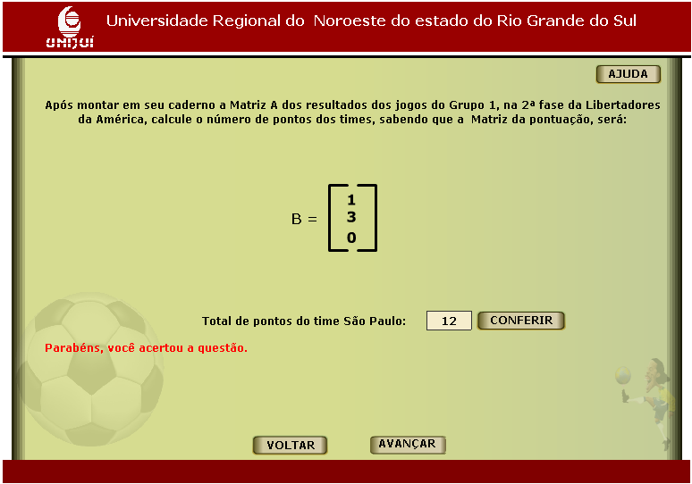
Tela 17 com resposta

Leia o texto e em seguida clique em .
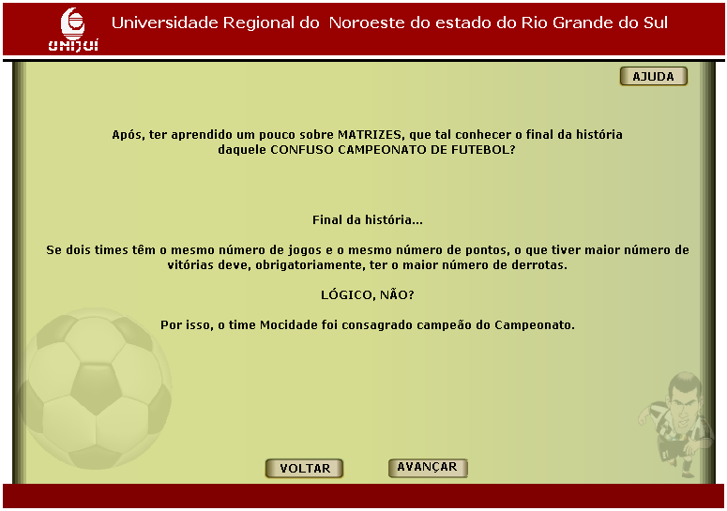
Tela 18

Para reiniciar as atividades, clique em .
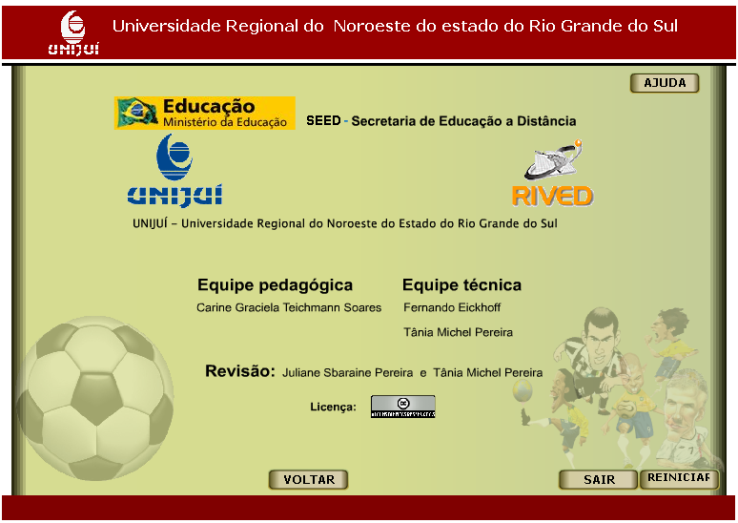
Tela 19

